正濱國小閩南語學習領域公開觀課教案設計
教材  來源 | 自編教材  &  真平課本3.青紅燈 | 教學  主題 | 海䖳&3.青紅燈 |  | 教案  設計 | 黃靜惠
教學對象 | 四年級 | 教學時間 | 10/17 (11:20-12:00) |  | 地點 | 正濱國小401教室
教學  研究 | 學生學習經驗 | 教學準備 |  |  | 學習內容
 | 正濱國小一~三年級校本海洋教育課程 | - 彩色粉筆  - 板書  - 學習單、九宮格板、圖卡  - 電腦、網路、液晶電視、收音機  - 製作教學影片 |  |  | ◎Ac-Ⅱ-2 詩歌短文。  ◎Be-Ⅱ-1數位資源。  ◎Be-Ⅲ-2影音媒材。
核心素養 | 閩-E-A1具備認識閩南語文對個人生活的重要性，並能主動學習，進而建立學習閩南語的能力。  閩-E-Ｂ1具備理解與使用閩南語的基本能力，並能從事表達、溝通，以運用於家庭、學校、社區生活之中。
學習表現 | 1-Ⅱ-3能聆聽並理解對方所說的閩南語。  2-Ⅱ-1能運用閩南語的標音符號、羅馬字及漢字，協助口語表達。  3-Ⅱ-1能閱讀日常生活中常見的閩南語文，並了解其意義。
教學  規劃 | 海䖳  文本朗讀  認識文本中的海底生物  學習單  賓果遊戲
教 學 流 程 |  |  |  | 教學資源 |  | 時間 | 學習評量
【收心活動】-123  - 徛起來  - 行禮  - 坐落來  【引起動機】-專心口訣  - 雙手，雙手，囥後壁。  - 目睭，目睭，看老師。  - 喙唇，喙唇，合起來。 |  |  |  |  |  | ２’  ３’ | 能跟著唸誦並進行動作
教 學 流 程 |  |  |  | 教學資源 |  | 時間 | 學習評量
【發展活動一】-文本朗讀（附件）  - 老師先將文本製作成影片上傳至youtobe。  - 請學生先觀賞影片，然後跟著老師念幾次。  - 請學生自己念。  - 老師講解詩的意思，並介紹水母小常識與台語俗諺「䖳靠蝦做目」的意思。  【發展活動二】-請你跟我這樣說  - 在網路上搜尋海底生物圖片。  - 老師說出海底動物台語的名稱，學生跟著說一說出海底動物台語的名稱。  【發展活動三】-找一找海底生物在哪裡？  - 請學生說出文本中的海底生物，老師將其在黑板上的位置圈起來。  - 老師說出海底動物台語的名稱，學生說出海底動物國語的名稱。  - 老師說出海底動物國語的名稱，學生說出海底動物台語的名稱。  - 老師說出海底動物台語的名稱，學生指出其在黑板上的位置。  【綜合活動一】-學習單  - 發下學習單。  - 請學生連一連，將正確的海底生物名稱與正確的圖連起來。  - 學生可將海底動物的圖案著上顏色。  【綜合活動二】-賓果遊戲  - 學生將海底生物的九張圖卡剪下。  - 進行賓果遊戲。  - 首先連成１條線的人喊「賓果」，蓋一個獎勵章。  【青紅燈】-真平課本第３課  - 小朋友聽和念課文。  - 老師講解課文內容。  【收心活動】-123  - 徛起來  - 行禮  - 多謝老師  ~本節課完畢~ |  |  |  | 彩色粉筆  板書  電腦  網路  液晶電視  彩色粉筆  板書  學習單  九宮格板  圖卡 |  | 10’  ５’  ５’  ５’  ５’  ５’ | 能正確朗讀文本  能正確說出海底動物的名稱  能正確指出海底動物的名稱文字  能完成學習單  能完成團體賓果遊戲  能聽懂和會唸並理解課文內容和意思。  下課
附件：

海 䖳
䖳無目睭按怎行？
Thē bô ba̍k-tsiu án-tsuánn kiânn?

無要緊，免驚！免驚！
Bô iàu-kín, bián-kiann! Bián-kiann!

蝦來做目牽行。
Hê lâi tsò ba̍k khan in kiânn.

幽靈、夜光、深藍、海月䖳，
Iu-lîng、iā-kng、tshim-nâ、hái-gua̍t thē,

維娜絲的腰帶捎來縖，
uî-ná-si ê io-tuà sa lâi hâ,

薄縭絲的涼傘攑懸懸，
po̍h-li-si ê niû-suànn gia̍h-kuân-kuân,

歡歡喜喜相招來散步。
huann-huann-hí-hí sio-tsio lâi sàn-pōo.

一行行到龍王宮，
Tsi̍t-kiânn kiânn-kàu Lîng-ông-kiong,

嘻嘻嘩嘩，
hi-hi-hua-hua,

歡樂的笑聲，
huan-lo̍k ê tshiò-siann,

叫醒春眠可愛的小龍女。
kiò-tshínn tshun-biân khó-ài ê Sió-lîng-lí.

【語詞解釋】
- 䖳(thē)：水母。
- 目睭(ba̍k-tsiu)：眼睛。
- 幽靈、夜光、深藍、海月、維娜絲：水母名稱。
- 捎(sa)：拿。
- 縖(hâ)：圍上。
- 薄縭絲(po̍h-li-si)：很薄的。
- 攑懸懸(gia̍h-kuân-kuân)：舉高。
- 相招(sio-tsio)：相約。

【臺語俗諺】
- 䖳靠蝦做目。
Thē khò hê tsò ba̍k.

解釋：水母靠蝦子做眼睛。指自己沒辦法做的事情，需要靠別人來做。

【詩的意思】
水母沒有眼睛要怎麼行走呢？不要緊，不怕！不怕！蝦子來當牠們的眼睛，牽著牠們走。
幽靈水母、夜光水母、深藍水母和海月水母，繫上維納斯的腰帶，高舉著薄如蟬翼的涼傘，歡歡喜喜相約來散步。
一走走到龍王宮，歡樂的笑聲，叫醒了正在春眠中的，可愛的小龍女。

【水母小常識】
我們常吃的一道小菜「涼拌海蜇皮」，就是用根口水母做成的。全世界有有兩百多種的水母，牠們早在六億五千萬年前就存在了。不過，有的水母觸手上的刺絲囊毒性很強，要小心，千萬別被他們螫傷了。

學習單
年 班 號 姓名：
小朋友咱來連看覓，看你對下面這幾種海底動物有熟似無？

䖳thē | 蝦hê | 魚hî
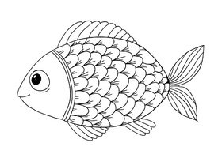 | 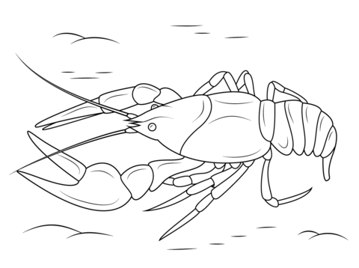 | 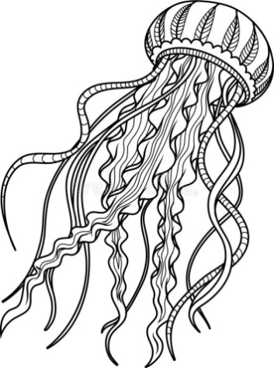
得分：

賓果遊戲圖卡

 |  | 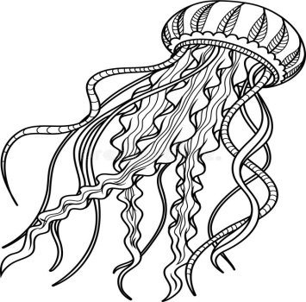
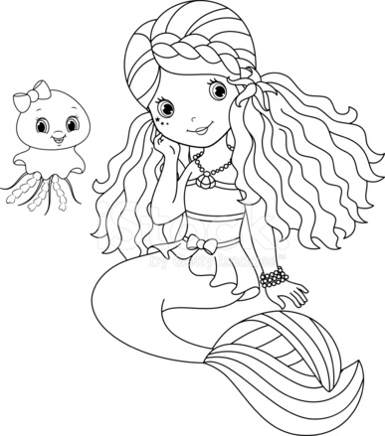 | 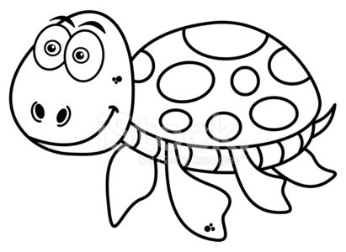 | 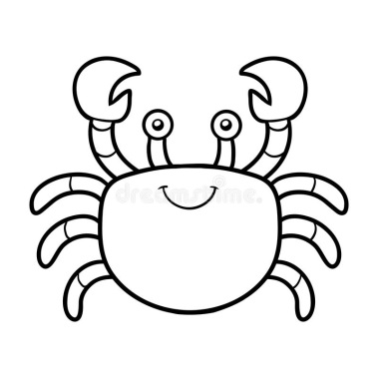
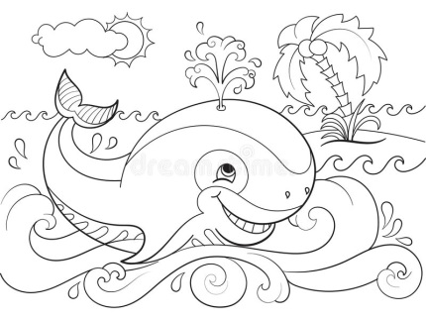 | 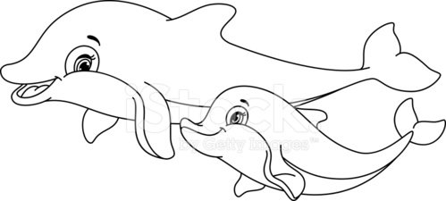 | 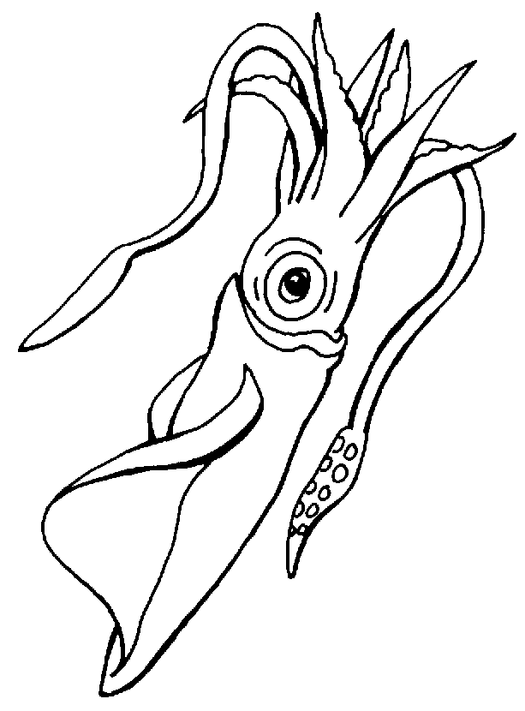

賓果遊戲九宮格

